ANADOLU’DAKİ KERVANSARAYLAR VE KERVAN YOLLARININ KÜLTÜR TURİZMİ KAPSAMINDA DEĞERLENDİRİLEREK GÜNÜMÜZ GEZGİNLERİ İÇİN TURİZM DESTİNASYONLARININ OLUŞTURULMASI

Hüseyin SARI

T.C.
Eskişehir Osmangazi Üniversitesi
Sosyal Bilimler Enstitüsü

Turizm Rehberliği Anabilim Dalı
DÖNEM PROJESİ

Eskişehir, 2023

14/01/2023

ETİK İLKE VE KURALLARA UYGUNLUK BEYANNAMESİ

Bu dönem projesinin Eskişehir Osmangazi Üniversitesi Bilimsel Araştırma ve Yayın Etiği Yönergesi hükümlerine göre hazırlandığını; bana ait, özgün bir çalışma olduğunu; çalışmanın hazırlık, veri toplama, analiz ve bilgilerin sunumu aşamalarında bilimsel etik ilke ve kurallara uygun davrandığımı; bu çalışma kapsamında elde edilen tüm veri ve bilgiler için kaynak gösterdiğimi ve bu kaynaklara kaynakçada yer verdiğimi; bu çalışmanın Eskişehir Osmangazi Üniversitesi tarafından kullanılan bilimsel intihal tespit programıyla taranmasını kabul ettiğimi ve hiçbir şekilde intihal içermediğini beyan ederim. Yaptığım bu beyana aykırı bir durumun saptanması halinde ortaya çıkacak tüm ahlaki ve hukuki sonuçlara razı olduğumu bildiririm.

Hüseyin SARI
İmza

ÖZ

ANADOLU’DAKİ KERVANSARAYLAR VE KERVAN YOLLARININ KÜLTÜR TURİZMİ KAPSAMINDA DEĞERLENDİRİLEREK GÜNÜMÜZ GEZGİNLERİ İÇİN TURİZM DESTİNASYONLARININ OLUŞTURULMASI

SARI, Hüseyin
Dönem Projesi, 2023
Turizm Rehberliği Anabilim Dalı

Danışman: Prof. Dr. Cihan SEÇİLMİŞ

Anadolu’daki kervansaraylar hem işlevsel hem de mimari açıdan en göz doyurucu seviyeye Selçuklar zamanında ulaşmıştır. Selçuklu devletinin başkenti Konya başta olmak üzere Antalya-Konya-Aksaray-Kayseri-Sivas hattı boyunca çok sayıda ve en görkemli kervansarayların olduğu görülmektedir. Selçuklu döneminde yoğun olarak kullanılan bu hat üzerinde iyi durumda olan ve turiz amaçlı kullanılabilecek kervansaraylar bulunmaktadır.
Anadolu’daki kervan yollarının ve kervansarayların kültür turizmi kapsamında değerlendirilerek turizme kazandırılması amacıyla kullanılabilir durumdaki mevcut kervansaraylar ve kervan güzergahları belirlendi. Bu güzergahlar üzerindeki kervansarayların etkin bir şekilde yürüyerek, bisikletle veya motorlu araçlarla günümüz gezginlerinin görülebilmeleri için bir ön çalışma yapıldı.
Bu çalışmada, Anadolu’daki en işlek kervan güzergahlarından biri olan Antalya’dan Erzurum’a kadar uzanan kervan hattının Konya-Aksaray-Nevşehir-Kayseri illerini kapsayan güzergahı pilot uygulama olarak seçilerek günümüz gezginlerinin Selçuklu kervansaraylarını görebilecekleri bir tur programı oluşturulmuştur.
Anahtar Kelimeler: Kervansaraylar, kervan yolları, sürdürülebilir turizm, kültür turizmi

ABSTRACT

CREATING TOURISM DESTINATIONS FOR TODAY’S TRAVELERS BY EVALUATION OF THE CARAVANS AND CARAVAN ROADS IN ANATOLIA WITHIN THE SCOPE OF CULTURAL TOURISM

SARI, Hüseyin
Term Project, 2023
Department of Tourism Guidance

Supervisor: Prof. Dr. Cihan SEÇİLMİŞ

The caravanserais in Anatolia reached the most impressive level in terms of both functionality and architecture during the Seljuk period. It is seen that there are many and the most magnificent caravanserais along the Antalya-Konya-Aksaray-Kayseri-Sivas line. There are caravanserais that are in good condition and can be used for tourism purposes on this route, which was heavily used during the Seljuk period.
In order to estimate the caravan routes and caravanserais in Anatolia within the scope of cultural tourism the available caravanserais and caravan routes were determined. A preliminary study was carried out to determine the available caravanserais and caravan routes and to create tour programs of these caravanserais and routes that today's travelers can see the caravanserais on these routes effectively on foot, by bike or by motor vehicle.
In this study, the caravan route covering Konya-Aksaray-Kayseri provinces of the one of the main caravan route extending from Antalya to Erzurum, which was one of the busiest caravan routes in Anatolia during the Seljuk period, was chosen as a pilot application and a tour program was created where travelers can see the Seljuk caravanserais today.
Keywords: Caravansarais, caravan route, culture routes, sustainable tourism, culture tourism

TEŞEKKÜR

Dönem projesi danışman hocam sayın Prof. Dr. Cihan SEÇİLMİŞ’e yönlendirme ve katkılarından dolayı teşekkür ederim.

İÇİNDEKİLER

ETİK İLKE VE KURALLARA UYGUNLUK BEYANNAMESİ 2
ÖZ 3
ABSTRACT 4
TEŞEKKÜR 5
İÇİNDEKİLER 6
TABLOLAR LİSTESİ 7
ŞEKİLLER LİSTESİ 8
GİRİŞ 9
BİRİNCİ BÖLÜM 10
ANADOLU’DAKİ KERVAN YOLLARI 10
GİRİŞ 10
1.1 Asur Kolonileri Kervan Yolları 10
1.2 Frigya Yolları 12
1.3 Kral Yolu 13
1.4 Roma Yolları 14
1.5 İpek Yolu 15
İKİNCİ BÖLÜM 17
SELÇUKLU KERVANSARAYLARI VE KERVAN YOLLARI 17
GİRİŞ 17
2.1 Han ve Kervansaraylar 17
2.2 Kervansaray Çeşitleri ve Mimarisi 18
2.3 Anadolu’da Selçuklu Dönemi Kervan Yolları 19
ÜÇÜNCÜ BÖLÜM 20
KONYA-KAYSERİ HATTINDAKİ KERVANSARAYLARI VE ÖRNEK BİR TUR PROGRAMI 20
3.1 Konya-Kayseri Hattındaki Kervansaraylar 20
3.2 Tur Programı 22
SONUÇ 25
KAYNAKÇA 26
ÖZGEÇMİŞ 27

TABLOLAR LİSTESİ

Tablo 3.1: Konya başlangıç olmak üzere, Konya-Kayseri hattı üzerindeki kervansarayların Araç, bisiklet ve yürüyerek ziyaretlerini gösteren zaman tablosu………………..………………………………………..24

ŞEKİLLER LİSTESİ

Şekil 1.1: Asur Kolonileri Kervan Yolları………………………………………….12
Şekil 1.2: Kral Yolu ………………………………………………………………...13
Şekil 1.3: Roma yol ağı……………………………………………………..……....15
Şekil 1.4: İpek Yolu ………………………………………………………………...16
Şekil 2.1: Selçuklu döneminde Anadolu’daki ana kervan yolları-şematik gösterim………………………………………………………………....19
Şekil 2.2: Anadolu’daki kervan yolları ve kervansaraylar……………………….....19
Şekil 3.1: Konya-Aksaray-Kayseri arası kervan yolunda görülebilecek kervansaraylar…………………………………………………………....21
Şekil 3.2: Anadolu’daki kervan yolları ve kervansaraylar (a). Konya-Kayseri kervan hattın ve bu hattaki kervansaraylar (b). ………………………………….23

GİRİŞ

Anadolu coğrafi konumundan dolayı, fauna ve flora için üstlendiği kıtalararası köprü işlevini, kültürel anlamda da doğu ve batı kültürleri arasında yüzyıllarca sürdürmüştür (Akurgal, 1999). Anadolu ve çevresinde kurulan güçlü medeniyetlerin tarihsel süreç içinde etkileşmeleri Anadolu’da askeri/ticaret/dini amaçlarla kullanılan birçok güzergah üzerinden olmuş, bu güzergahları kullanan kervanların konaklaması için hanlar/kervansaraylar oluşturulmuştur. Anadolu’daki kervan yolları ve kervansaraylarla ilgili, özellikle Selçuklu kervansaraylarıyla ilgili güvenilir bir envanter ve birçok yazılı kaynak bulunmaktadır (Tuncer, 2007- Acun, 2007). Günümüzde kervan yolları üstündeki kervansarayların/hanların birçoğu harabe olmuşken bazıları ise bütün görkemi ile ayakta, hatta kullanılabilir durumdadır. Kervan yolları üzerindeki bazı noktalarda ise kervansarayların varlığına dair herhangi bir iz olmayıp sadece kervanların geçtiğine dair günümüze yer adları ulaşabilmiştir.

Bu proje raporunda önce tarihsel süreçte Anadolu’da kullanılan kervan yolları hakkında kısa bilgiler verilmiştir. Bu kervan güzergahları birbirlerinden çok farklı olmayıp var olan yollar daha sonra hakim olan medeniyetler tarafından iyileştirilerek yeni amaçlar için kullanılmıştır.

İkinci bölümde Anadolu’daki kervan güzergahlarından, özellikle Selçuklu döneminde kullanılan kervan güzergahları ve bu güzergahlar üzerindeki kervansaraylar hakkında ayrıntılı bilgiler verildikten sonra günümüzde iyi durumda olan hanlar haritaya işlenmiştir.

Dördüncü bölümde pilot bir uygulama olarak seçilen Konya-Aksaray-Kayseri arasındaki güzergah için günümüz gezginlerine yönelik bir tur programı oluşturulmuştur.

BİRİNCİ BÖLÜM

ANADOLU’DAKİ KERVAN YOLLARI

GİRİŞ
Anadolu, üç kıtayı birleştiren konumundan dolayı bu kıtalar arasında tarih boyunca her yönüyle bir köprü görevi görmüştür. İnsan ırkının Afrika’dan dünyaya yayılmasından, ilk medeniyetin ve yazının Mezopotamya’dan batıya taşınmasına, ileriki zamanlarda da doğu ile batı arasında ticaret, kültür, din, bilimin ve düşüncenin geçişini sağlayan bir koridor görevi görmüştür.
Köprü konumundan dolayı Anadolu’da farklı zamanlarda ve farklı amaçlarla kullanılmış birçok kervan yolları vardır. Coğrafyanın şekillendirdiği bu kervan yolların her biri birdiğerinden çok farklı güzergahları içermemeyip, yeni yollar var olan eski yolların üzerine, iyileştirilerek ve geliştirilerek oluşturulmuştur. Bu yollar kronolojik sıraya göre sıralanırsa: Mezopotamya ile Anadolu arasındaki Asur Kervan Yolları, Frigya’daki Frig Yolları, İran’dan Batı Anadolu’ya uzanan Pers Kral Yolu, Roma İmparatorluğu’ndaki şehirleri birbirine bağlayan Roma Yolları ve Çin’den Avrupa’ya uzanan dünyanın en uzun süreli kullanılan ve günümüzde de hayata geçirilmeye çalışılan en bilindik ticaret yolu olan İpek Yolu’u sayılabilir.

Asur Kolonileri Kervan Yolları
Anadolu’daki uzun erimli en eski kervan yolu Asur ile Anadolu’daki Asur kolonileri arasında olan ticaret yollarıdır (Assyrian Trade Roads). M.Ö. 1920-1750 yılları arasında işlevsel olan bu yollarla Mezopotamya ve Anadolu arasında değerli madenler, kumaş ve çeşitli tarım ürünleri taşınmıştır. Bu yol, dünyadaki kervan yollarının öncüsüdür. Asurlu tüccarlar Mezopotamya’dan Anadolu’ya tunç (bronz) yapımında kullanılan kalay ve dokuma ürünler taşırken Anadolu’dan da tahıl ürünleri, altın, gümüş ve bakır madenlerini Asur’a taşıyorlardı. Ticaret malları zamanla çeşitlenmişti. Mal taşıma eşşeklerden oluşan büyük kervanlarla yapılmaktaydı. Kayseri yakınındaki Kültepe’den çıkan tabletlerden (10 binin üzerinde çivi yazılı tablet) edinilen bilgilerden taşınan mallar, kervanlar, yol güzergahları, verilen vergiler, hukuki düzenlemeler gibi çok ayrıntılı bilgiler edinilmektedir. Bu ticaret yolunun sonucunda sadece ticari mal değişimi değil, Anadolu ve Mezopotamya kültürlerinin etkleşmesi de gerçekleşmiş, Anadolu halkları mühür ve çivi yazısı ile tanışmıştır.

Asurluların Anadolu’daki ticaret kolonileri karum ve wabartum olarak anılan ticaret pazarlarından oluşmaktaydı. Asur dilinde “liman” anlamına gelen karum yerleşim yeri yakınında kurulan büyük Pazar merkezlerini, “misafir” anlamına gelen wabartumlar ise karumlar arasında bulunan, ticaret kervanlarının konakladıkları ve lojistik destek aldıkları daha küçük yerleri tanımlamak için kullanılmaktaydı.

Anadolu’daki bu karumlar Asur’a bağlıydı. Karumların en bilindik olanları günümüzde Kayseri il sınırlarında içinde bulunan Kaniş Karumu’du (Kültepe). Hattuşaş, Aneş, Karahöyük ve Alişar Anadolu’daki önemli diğer karumlardır. Bilindik yerlerin yanı sıra diğer karumların Yozgat-Malatya-Yozgat arasında kalan bölgede oldukları tahmin edilmektedir. Anadolu’da yaklaşık 30 karum ve 30 civarında wabartum olduğu bilinmektedir.

Asur ile Kayseri arasındaki 1000km uzunluğundaki bu yolu kervanlar yaklaşık 3 ayda kat etmekteydiler. Güzergah boyunca olan Beylere verilen vergiler karşılığında kervanları koruyan görevliler bulunurdu.

Çıkan çivi yazılı tabletlerden Asur kervan yolunun Anadolu’ya üç koldan girerek Kayseri yakınında bulunan Kaniş Karumu’na kadar geldiği bilinmektedir. Birinci güzergah Musul’dan kuzeye Dicle nehri boyunca gelen yol batıya yönelerek Midyat, Diyarbakır, Malatya, Darende, Gürün ve Pınarbaşı’ndan geçip kayseri yakınındaki Kaniş’e karumuna gelirdi. İkinci güzergah Urfa, Birecik, Gaziantep, Adana üzerinden geçerek Gülek Boğazı’ndan Kappadokya’ya ulaşıyordu. Üçüncü güzergâhta ise Gaziantep’ten kuzeye yönelerek Pazarcık, Maraş, Elbistan, Sarız, Kuruçay, Pazarviran üzerinden Kaneş’e ulaşmaktaydı.

Şekil 1.1: Asur Kolonileri Kervan Yolları (Roaf, 1996)

Frigya Yolları
Frigya, günümüzde Eskişehir, Afyonkarahisar, Kütahya, Ankara illeri başta olmak üzere Anadolu’nun ortabatı kısmının antik dönemdeki adıdır. Bölge adını, M.Ö. 1200’lü yıllardan başlayarak Trakya’dan boğazlar üzerinden gelerek bu coğrafyaya yerleşen Friglerden alır. M.Ö. 9-7 yy’da en parlak devrini yaşayan Frigler birçok anıtsal ölçekte eser bırakarak dünyaca ünlü farklı efsanelerede konu olmuşlardır.

Frigya’daki yollar Anadolu’daki en eski yollardan biridir. Anadolu’daki diğer yollardan mimari açıdan en büyük farkı, Frigya’daki yolların yapılı yollar olmayıp bölgenin tüf kaya yapısının bir sonucu olarak at arabalarının tekerleklerinin kaya zemini aşındırması sonucu kendiliğinden oluşmuş olmasıdır. Bazı yerlerde derinliği 2-3m varan bu yollar, çok geniş bir yol ağı oluşturmakta olup, Pers Kral Yolu ve Roma Yolları’nın bölgeden geçen kolarını bu yolları takip etmiştir. Frigya’daki antik yollar günümüzde de aktif olarak yerel halk tarafından at arabası yolu olarak kullanılmaktadır.

Kral Yolu
MÖ. 5. yy’da, Pers İmparatoru I. Darius (M.Ö. 522-486) zamanında oluşturulan Kral Yolu (tam adı ile Pers Kral Yolu (Persian Royal Road)), Pers İmparatorluğu’nun başkenti Susa ile Ege kıyısındaki Lidya kenti Sards arasında ulaşımı sağlamak (ticaret, posta, asker ve mühimmat sevkiyatı) için yapılmıştır. Uzunluğu 2699km olan bu yolu atlı kuryeler yaklaşık 9 günde katedilebiliyordu; yürümek ise 90 gün sürüyordu. Kral Yolu, Anadolu’da daha önce kullanılan yolların (Asur ticaret yolları gibi) tabanları iyileştirilerek ve var olan parçalı yollar birleştirilerek oluşturulmuş olması yüksek ihtimaldir. Yapılan iyileştirmelerle yol her mevsim kullanılabilecek duruma getirilmiştir. Bu yolu daha sonra Romalılar daha da iyileştirip standart genişlikte döşeli yollara dönüştürerek (Roma Yolu) olarak kullanmışlardır. Yolu, Kral Yolu olarak ilk kez adlandıran Yunan tarihçi Herodot (Heredotos), Kral Yolu’ndan "Dünya'da Pers kuryelerinden daha hızlı seyahat eden başka bir şey yoktur." bahsetmesi aslında dolaylı olarak yolun kalitesine gönderme yapıldığı anlaşılmaktadır.
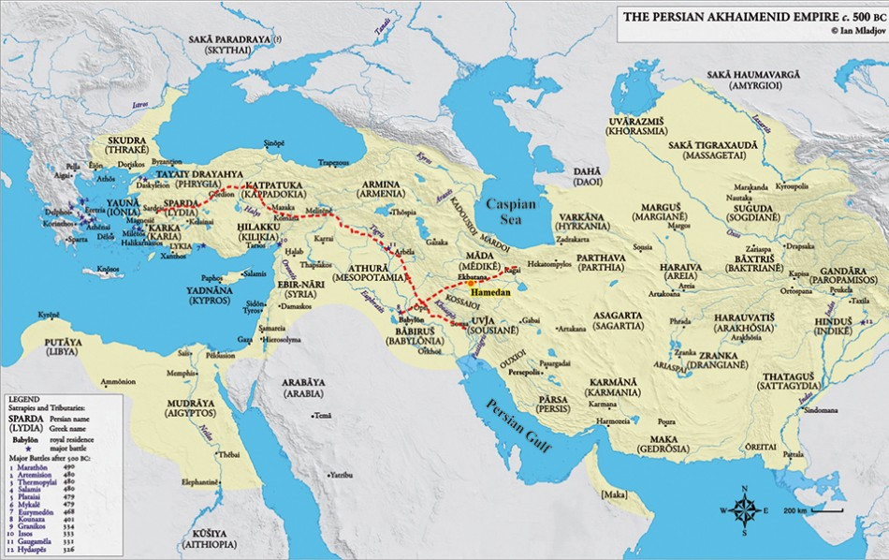
Şekil 1.2: Kral Yolu [https://sites.google.com/a/umich.edu/imladjov/maps Erişim: 18.01.2023)]

Pers Yolu, Sards ve Susa arasında olsa da bu iki kente yakın önemli iki merkeze kadar uzantıları bulunmaktadır. Batıda Sardes’den sonra Efes’e, Pers topraklarında da Susa’dan Persepolis’e kadar uzanmaktadır. Yol, Ege bölgesinden, Efes ve Sardes antik kentlerinden başlayıp Frigya üzerinden (Eskişehir) geçerek Friglerin başkenti Gordion’a; ardından Ankara’ya; burada Kızılırmak’ı (Halys) geçip Kayseri üzerinden (Mazaka) Kilikya Boğazı’nı (Cilicin Gate) sonra güneydoğu’ya yönelir. Malatya‘da (Melitene) Fırat’ı geçtikten sonra Harput (Elazığ), Diyarbakır (Kral Yolu’nun üstünden geçtiği Diyarbakır’daki bir köprü hala ayaktadır.) Nusaybin üzerinden Asur'un başkenti Ninova'ya (Musul, Irak) yönelir. Yolun Asur’un başkenti Ninova’dan geçmesi ve Pers şehirleri arasındaki en kısa mesafeyi kullanmaması yolun daha öncesinde Asurlular tarafından yapıldığını düşündürmektedir. Yol, daha sonra Babil’in güneyinden (Bağdat, Irak) ikiye ayrılarak bir kolu buradan kuzeydoğudaki Ecbatan’a, diğer kol ise doğuya doğru yönelerek Pers İmparatorluğu’nun başkenti Susa’ya (İran), ardından da güneydoğu yönünde devam ederek Zagros dağları üzerindeki Persepolis’de sonlanmaktadır. Ecbatan’daki kol İpek Yolu ile birleşerek (The Great Khurasen Road) uzakdoğuya devam eder.

Pers İmparatorluğu’nun Batıya açılmasında önemli bir işlev üstlenen Kral Yolu’nun, yaklaşık 200 yıl boyunca hem askeri hem de kültürel açıdan doğu-batı etkileşmesini sağlayarak oldukça önemli bir işlevi yerine getirmiştir. Ayrıca doğu-batı arasındaki etkileşimi devam ettirecek diğer yollar için de bir altlık oluşturmuştur. Batıya istila etmek için I. Darius tarafından oluşturulan Kral Yolu, Büyük İskender’in bu yolu kullanarak Pers İmparatorluğu’nu sonlandırması ise tarihin bir kara mizahıdır. Pers Kral Yolu, tarihteki en kapsamlı yol ağını oluşturacak olan Romalılara da esin kaynağı olmuştur.

Roma Yolları
Roma Yolları (Roman Roads), M.Ö. 312’den itibaren yapılmaya başlanan ve Roma İmparatorluğu’nun genişlemesi ile yeni yolların eklendiği, Roma İmparatorluğu sınırlarında kalan kentler arasında ulaşımı sağlamak amacı ile yapılmış, günümüzün modern ulaşım ağlarından sonra dünyanın en kapsamlı yol ağıdır. Bu yollar şehirleri birleştiren taş döşeli uzun yolların yanı sıra daha yerel nitelikte, küçük ölçekte de olabilmekteydir. Bu yollar Roma İmparatorluğunu ayakta tutabilmek için gerekli birçok işlevi; ordu ve askeri mühimmatın taşınması, posta, sivillerin seyahati, ticari malların taşınımı gibi birçok amaçla kullanılan yollardı.
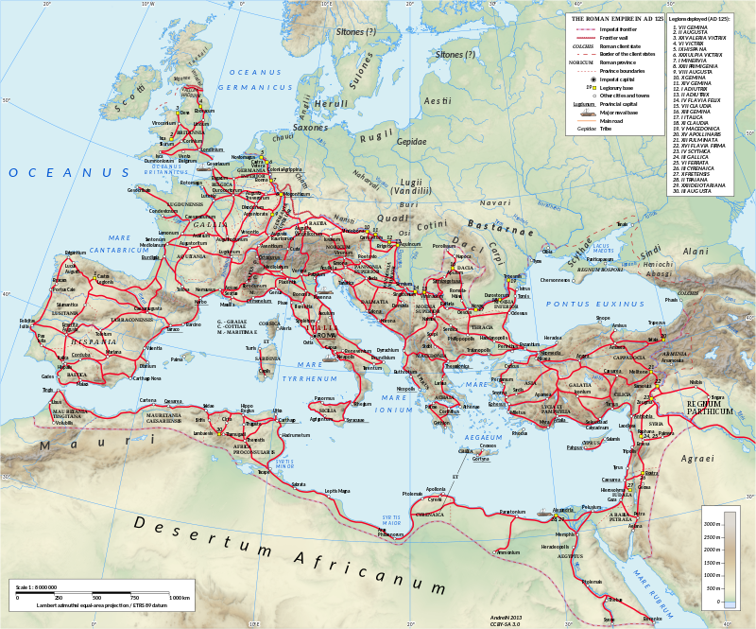
Şekil 1.3: Roma Yol ağı [https://en.wikipedia.org/wiki/Roman_roads- Erişim:17.01.2023]

İmparatorluğun en güçlü olduğu dönemde 372 yol 113 yerleşim yerini birbirine bağlarken Roma yollarının toplamda yaklaşık 400bin km uzunlukta olduğu ve bunun 80 500km’si taş döşeli yoldan oluştuğu bilinmektedir. Sadece Roma’dan başlayan 29 askeri yolun olduğu yazılı kaynaklarda değinilmektedir.

İpek Yolu
İpek Yolu (Silk Road), Çin’in Hiyan kentinden (Xian) başlayıp Avrupa’ya uzanan ve Roma’daki ticaret yolları ile birleşen, başta ipek olmak üzere porselen, kağıt, baharat ve değerli taşların taşındığı bir ticaret yoluydur. İpek Yolu tek bir yol değil, ana artele bağlı birçok yolun birleşmesi ile oluşan bir kervan koridordur. İpek Yolu’nun yaygın olarak kullanıldığı dönemde bu isim ile bilinmiyor, genellikle bir sonraki menzilin adı (kent adı veya coğrafya) ile anılıyordu (örneğin Semerkant Yolu, Taklamakan Çölü gibi). İpek Yolu adı, 1800 yılların sonunda Alman coğrafyacı ve jeolog Baron Ferdinand Von Richthofen’in uzakdoğu ile ilgili yaptığı çalışmada belirttiği güzergah ile kullanılmaya başlanmıştır (Bakırcı, 2014).

Yolun başlangıcı millattan önceye dayanır. Önce Mısırlılar, daha sonra da Romalılar Çin’den ipek almak için bu yolu kullanmışlardır. Yol, insanlık tarihin en eski ve en uzun karayolundan biridir. M.Ö. 2. yüzyıldan M.S. 1800’lü yıllara kadar yoğun bir şekilde kullanılmıştır. En yoğun kullanıldığı dönem ise M.S. 7 ve 8. Yy arasıdır. İpek Yolu’nun toplam uzunluğu yaklaşık 12.000 km’dir.
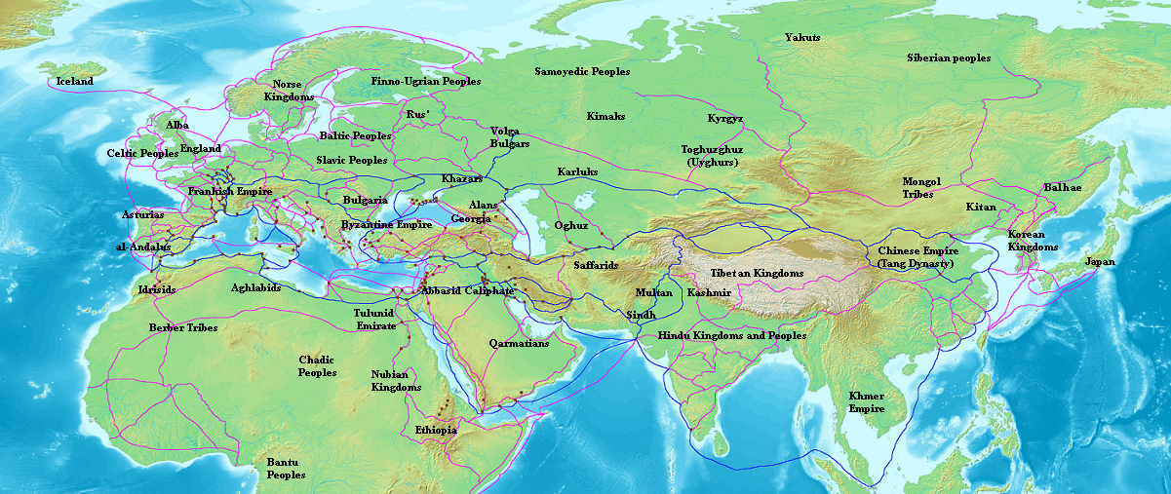
Şekil 1.4: İpek Yolu [https://en.wikipedia.org/wiki/Silk_Road-Erişim:17.01.2023]

İKİNCİ BÖLÜM

SELÇUKLU KERVANSARAYLARI VE KERVAN YOLLARI

GİRİŞ
Anadolu’daki kervan yolları üstünde bulunan han ve kervansarayların mimarisi Orta Asya’daki ribatlara dayanmaktadır. Bu mimari gelenek, Ortadoğu üzerinden Anadolu’ya gelmiştir. Günümüzün otel veya motel karşılığı olan bu konaklama tesisleri Selçuklular döneminde en görkemli seviyeye ulaşmıştır.

Bu bölümde kervanlarsaraylar hakkında ve Anadolu’daki Selçuklu dönemi kervan yolları hakkında kısa bilgiler verilecektir.

Han ve Kervansaraylar
Kervanların konaklaması için kervan yolları üstünde oluşturulan yapılara han veya kervansaray denilir. Kervansaraylar, hanlardan daha büyük işlevsel yapılar olup kervanların her türlü ihtiyaçlarına cevap verebilecek birimleri de içinde barındırırlar. Kervansaray, ribat olarak bilinen Asya’daki kalelerden gelişmiştir. Anadolu’daki kervansaraylar 12. yy sonlarına doğru Selçuklular zamanında yapılmaya başlamıştır ve en mükemmel forma ve göz doyurucu formlara bu dönemde ulaşmıştır. Kervansarayların yapımına Osmanlı döneminde de devam edilmiş olsa da bu devirde yapılan hanlar mimari olarak farklı öğeler içermektedir. Anadolu’da yaklaşık 270 kervansaray bulunmaktadır.

Kervansaray ve hanlar, kervan yolu üstünde, bir kervanın bir günde (deve yüküyle) kat edeceği aralıklarda inşa edilirler. Bu mesafe süre olarak 8-10 saate denk gelen yaklaşık 30-40 kilometre arası bir mesafeyi içerir. Kervansarayları genellikle padişah, vezir veya toplumun ileri gelen varlıklı bireyleri yaptırmışlardır.

Kervanlar, hem yerel halk hem de devlet için önemli bir gelir kaynağı olduğundan kervanların güvenliği devlet tarafından sağlanırdı, Kervanlar 3 gün kervansaraylarda ücretsiz konaklarlardı.

Kervansaraylar, kervanların her türlü ihtiyaçlarını karşılayabilecekleri, lojistik destek alabilecekleri yapılardı. Konaklamanın yanı sıra yiyecek ve içecek hizmeti, hamam, mescit, nalbant, baytar, ayakkabıcı, rehber gibi hem kervancıların hem de kervandaki hayvanların ihtiyaçlarını karşılayacak her türlü destek birimi bulunmaktaydı.

Kervansaraylar, yerleşim yerlerinden uzak yapılar oldukları, aynı zamanda bu yapılar gerektiği zaman savunma amaçlı kaleler olarak da kullanılabildiğinden güvenlik açısından çok sağlam yapılardır. Duvarları oldukça kalın ve mimari açıdan kaleyi aratmayacak özelliklerde yapılırdı. Savunma amaçlı kullanımı ikincil kullanımı olsa da mimari estetik öğeler de unutulmamış, özellikle kervansaraya girişin yapıldığı taç kapısının taş işlemeleri saraydakilerden geri kalmamıştır.

Kervansaray Çeşitleri ve Mimarisi

Anadolu’daki kervansarayları dikdörtgen veya kare planlı olarak; bölgeye, kervanlara sunulan hizmetlerin çeşitliliğine ve kullanıldığı mevsime göre genellikle üç farklı mimari tarzda yapılmışlardır. Bunlar: 1- Avlulu Hanlar (Açık Hanlar), 2-Avlusuz Hanlar (Kapalı Hanlar) ve 3-Eş Odaklı Hanlar (Açık-Kapalı Hanlar).

Kervansarayların giriş kapısı olan taç kapıdan geniş avluya girilir. Bu avlunun etrafında hizmet birimleri ve odalar bulunmaktadır. Özellikle yerleşim yerleri dışındaki kervansaraylarda güvenlik önemli olduğundan duvarlar yüksek ve kalın yapılmıştır. Yapımında genellikle bölgede bulunan kesme taş kullanılmıştır.

Kapalı hanlarda kapalı alan içinde hem hayvanlar hem de yolcular kalırdı. Kapalı hanların kapalı kısımları genellikle tonoz örtülüdür. Bazı hanların ortadaki avlusunda mescit (köşk mescit) bulunur.

Anadolu’da Selçuklu Dönemi Kervan Yolları
Selçuklular döneminde Anadolu’da 4 ana kervan yolu bulunmaktaydı. Bu yollar Anadolu’daki şehirleri birbirine bağlayarak İpek Yolu’ndan gelen malların deniz yoluyla Avrupa’ya ulaştırılmasını sağlıyordu (Şekil 2-1 ve Şekil 2-2).
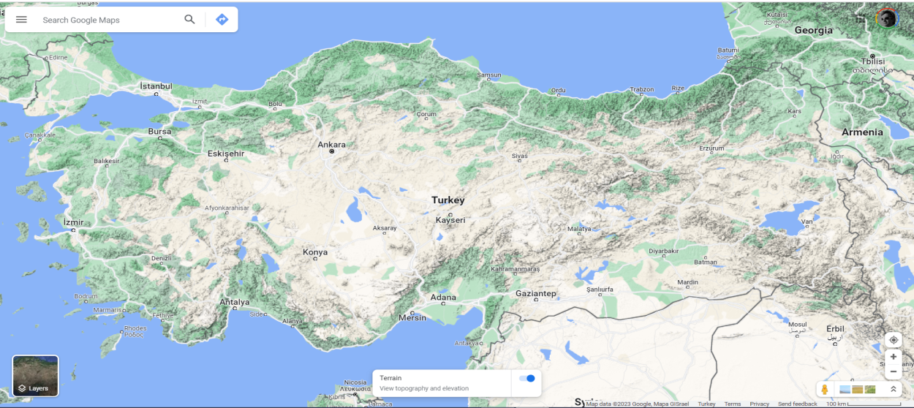
Sinop
Aksaray
İstanbul
Trabzon
Sivas
Erzurum
Kayseri
Malatya
Tebriz’e (İran)
Diyarbakır
Konya
Adana
Çizre
Halep
Bağdat’a
Antalya
Şam’a

Şekil 2.1: Selçuklu döneminde Anadolu’daki ana kervan yolları-şematik gösterim [Altlık:google maps, https://www.google.com/maps/]
Şekil 2.2: Anadolu’daki kervan yolları ve kervansaraylar [Kaynak: Çekül]

ÜÇÜNCÜ BÖLÜM

KONYA-KAYSERİ HATTINDAKİ KERVANSARAYLARI VE ÖRNEK BİR TUR PROGRAMI

GİRİŞ
Selçuklu dönemi kervan güzergahlarına bakıldığında kervansarayların en yoğun olduğu güzergahın Antalya-Konya-Aksaray-Nevşehir-Kayseri arasında olduğu görülür. Bu bölgedeki kervansarayların bir çoğu ayakta ve restorasyonla sağlamlaştırıldığından günümüzde farklı amaçlarla kullanılmaktadır. Bu güzergahta bulunan kervansarayları içeren “kervansaraylar temalı” bir tur programı oluşturularak bu yapıların yerli ve yabancı turistler tarafından ziyaret edilmesi sağlanabilir.

Bu çalışmada pilot uygulama olarak Konya-Aksaray-Nevşehir-Kayseri arası güzergah seçilerek bu güzergah üzerinde iyi durumda olan kervansaraylar belirlenmiş ve bu yapıları verimli bir şekilde görülebilmesi için bir tur programı oluşturulmaya çalışılmıştır.

Konya-Kayseri Hattındaki Kervansaraylar

Konya-Kayseri arası yaklaşık 304 kmdir. Bu güzergah boyunca bulunan kervansaraylar, sırası ile: Zazadin Hanı (Konya), Sultanhan (Aksaray), Ağzıkarahan (Aksaray), Sarıhan (Saruhan) Kervansarayı (Nevşehir), Sultanhan (Kayseri), Karatay Han (Kayseri)

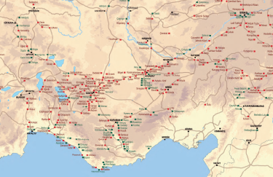
Kervansaraylar
Güzergah
Şekil 3.1: Konya-Aksaray-Kayseri arası kervan yolunda görülebilecek kervansaraylar [Harita: Çekül]

    - Zazadin Hanı (Konya)
Konya-Aksaray kervan güzergahında, konya merkeze 22 km mesafedeki Zazadin Hanı, 1235 yılında Vezir Sadettin Köpek Bin Muhammed tarafından yaptırılmıştır. Bu han Sadettin Köpek Hanı olarak da bilinir. Avlulu bir han olup avlunun etrafında, yarı açık ve kapalı mekanlar bulunur. Taçkapısı gösterişlidir.

    - Sultanhan (Aksaray)
Sultanhan, en görkemli Selçuklu kervansaraylarından biridir ve sağlamdır. 1229’da Alaeddin Keykubat’ın yaptırdığı han, Konya-Aksaray arasında, Aksaray’dan 42 km mesafede, Sultanhanı beldesindedir. Selçuklu kervansaraylarından en büyüğü ona han kapalı mekan ve ortada açık avludan oluşur. Avlunun içinde Anadolu’daki ender hanlarda bulunan köşk mescit vardır. Hanın özellikle taç kapısı çok görkemlidir.

    - Ağzıkara Han (Aksaray)
Aksaray-Nevşehir kervan güzergahında bulunan bu han, Aksaray’a 17km mesafededirr. Yapımına 1219-1236 arasında I. Alaeddin Keykubad zamanında başlanmış, 1243 yılında Gıyaseddin Keyhüsrev döneminde bitirilmiştir. Hoca Mesut Kervansarayı veya hanın taçkapısı ışık almadığından Ağzıkara Han isim ile de anılır. Kervansaray kare avlulu olup etrafına odalar sıralanmıştır. Avlunun ortasında köşk mescit bulunmaktadır. Handa, dikdörtgen planlı bir kapalı mekândan da vardır.

    - Sarıhan (Saruhan) Kervansarayı (Nevşehir)
Avanos-Ürgüp karayolu üstünde, Avanos’a 5 km Nevşehir'e 25km mesafededir. II. İzzeddin Keykavus zamanında 1249 yılında yaptırılan han kare şeklinde açık avlu ve kapalı dikdörtgen alandan oluşmaktadır. 1991 yılında restore edilen han kullanılır durumdadır.

    - Kayseri Sultanhan (Kayseri)
Kayseri’ye 47km uzaklıkta, Kayseri-Sivas karayolu üstünde Sultanhanı köyündedir. Selçuklu Sultanı I. Alaeddin Keykubat zamanında 1232-1236 yılları arasında yapılan kervansaray açık ve kapalı avluldan oluşmaktadır.

    - Karatay Han (Kayseri)
Kayseri’nin 40 kilometre doğusunda Kayseri-Pınarbaşı yolu üstünde Karatay köyünde (Bünyan) yer alır. Anadolu Selçuklu veziri Celaleddin Karatay tarafından 1240 yılında yaptırılan han kapalı bölümü ve avlusu olan kervansarayın içinde mescit, hamam ve türbe bulunmaktadır.

Tur Programı
Pilot güzergah olarak seçilen Konya-Kayseri arasındaki kervan güzergahı yaklaşık 300km mesafeyi içermektedir. Bu güzergah boyunca Selçuklu döneminde yapılan en körkemli ve farklı mimarilere sahip yukarıda kısaca bilgileri verilen 7 kervansaray ziyaret edilebilmektedir.

Aşağıdaki tablo tur programını özetlemektedir. Turun başlangıç noktası Konya, bitiş noktası ise Kayseri’dir. Bu tur tersten de, Kayseri’den başlayıp Konya’da tamamlanacak şekilde yapılabilir.
Kervan yolları ve kervansarayları gösteren Şekil-3.2’deki haritanın, Konya-Kayseri arası büyütülerek, güzergah üzerinde görülebilecek hanlar haritada işeretlenmiştir.
(a)
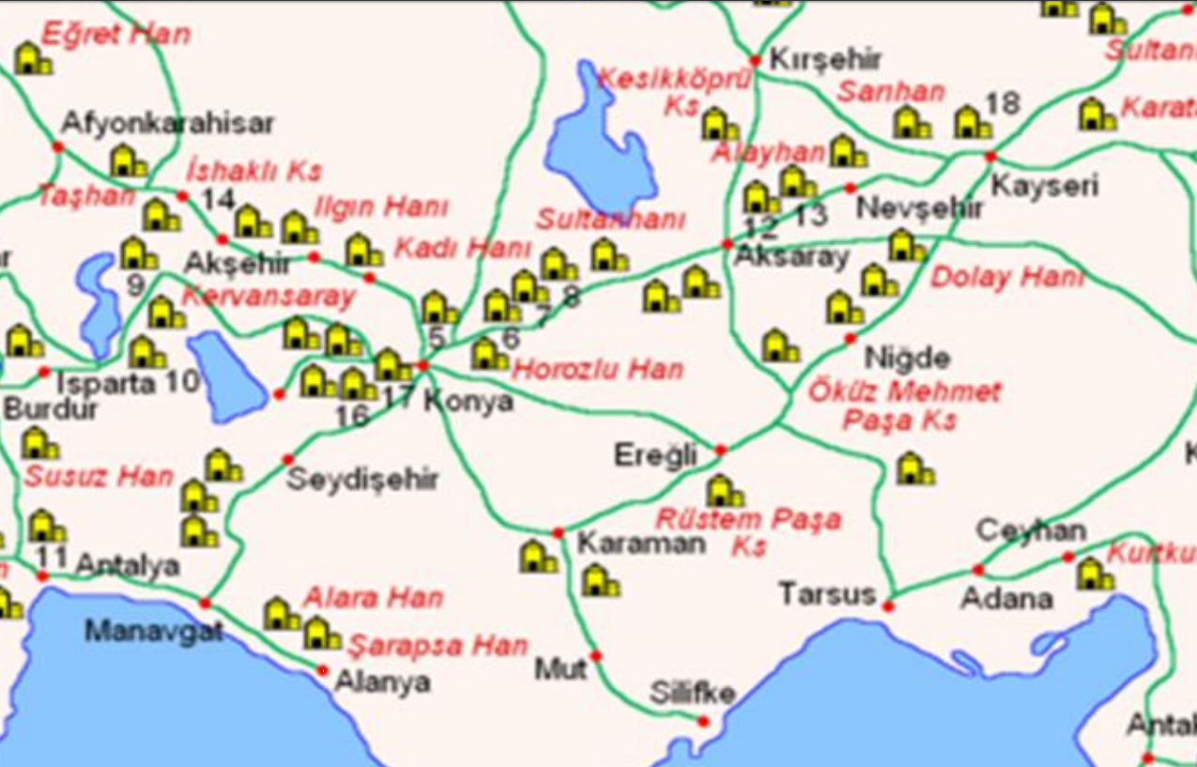
(b)
Şekil 3.2: Anadolu’daki kervan yolları ve kervansaraylar (a). Konya-Kayseri kervan hattın ve bu hattaki kervansaraylar (b).[R. Saygılı 2009]

Şekil-3.2b’den görüleceği gibi bu hat üzerinde bulunan kervansaraylar yaklaşık eşit uzaklıklardadır. Bu kervansaraylar araçla, bisikletle veya yürüyerek ziyaret edilebilir.

Tablo 3.1: Konya başlangıç olmak üzere, Konya-Kayseri hattı üzerindeki kervansarayların Araç, bisiklet ve yürüyerek ziyaretlerini gösteren zaman tablosu
Gün | Araçla | Bisikletle  (Bir günde 100km) | Yürüyerek  (Bir günde 30km)
1. Gün | - Zazadin Han  - Sultan Han  - Ağzıkara Han | - Zazadin Han  - Sultan Han | - Zazadin Han
2. Gün | - Sarıhan  - Kayseri Sultanhan  - Karatay Han | - Ağzıkara Han  - Sarıhan | - Sultan Han
3. Gün | - | - Kayseri Sultanhan  - Karatay Han
4. Gün | - | - | - Ağzıkara Han
5. Gün | - | - | - Sarıhan
6. Gün | - | - | - Kayseri Sultanhan
7. Gün | - | -
8. Gün | - | - | - Karatay Han

SONUÇ
Anadolu’nun doğal bir köprü oluşundan dolayı farklı amaç ve dönemlerde kullanılan birçok kervan yolu bulunmaktadır. Bu çalışmada Anadolu’daki kervan yolları üstünde özellikle Selçuklu döneminde yaygın olarak kullanılan İpek Yolu kervan yolu üstünde bulunan kervansarayların turizme kazandırılması amacıyla pilot bir uygulama yapılmıştır.

Selçuklu döneminde kervanların en yoğun kullandıkları Konya-Sivas arasındaki kervan güzergahı, günümüz turistlerinin katılabilecekleri basit bir tur programı dahilinde oluşturulmuştur.

Çalışmanın Anadolu’daki kervansaraylar konusunda farkındalık yaratarak bu yapıların turizm amaçlı kullanımları arttırılarak hem korunması hem de Anadolu kültürü ile özdeşleşmiş bu görkemli mimari yapıların hak ettikleri şekilde bilinmesi ve böylece kültürel mirasımıza sahip çıkılması amaçlanmıştır.

Benzer bir çalışma daha da genişletilerek Anadolu’daki diğer kervan yolları için de yapılabilir. Hatta Anadolu’yu bir bütün olarak kapsayacak “Büyük Anadolu Kervan Turu”da oluşturulabilir..

KAYNAKÇA
Tuncer, Orhan Cezmi (2007). Anadolu’da Kervan Yolları. Vakıflar Genel Müdürlüğü Yayınları.

Acun, Hakkı (Ed.) (2007). Anadolu Selçuklu Dönemi Kervansarayları. Kültür ve Turizm Bakanlığı. ISBN 978-975-17-3273-6, Ankara:, 2007.

Bakırcı, Muzaffer. Coğrafi Açıdan Anadolu’nun Tarihi Ulaşım Ağı ve İpek Yolu. Avrasya Etüdleri, 2014., 45/2014-1 (63-86)

Akurgal, Ekrem (1999). Anadolu Kültür Tarihi, 17. Bakı, Ankara, Tübitak Popüler Bilim Kitapları.

Çekül Vakfı, www.cekulvakfi.org.tr

Günel, Gökçe. İpekyolu ve Anadolu’da Kervan Yolları. Türk Yurdu, Şubat 2016 - Yıl 105 - Sayı 342 (https://www.turkyurdu.com.tr/yazar-yazi.php?id=2575).

Web siteleri:
http://www.serenti.org/kervansaray-ve-hanlar (10 Aralık 2022)
http://www.turkishhan.org/homebase.htm (30 Aralık 2022)
https://sites.google.com/a/umich.edu/imladjov/maps Erişim: 18.01.2023)
https://en.wikipedia.org/wiki/Silk_Road-Erişim:17.01.2023
https://www.anadoluuygarliklari.com/asur-ticaret-kolonileri-Erişim:17.01.2023

ÖZGEÇMİŞ
Kişisel Bilgiler
Adı SOYADI : Hüseyin SARI
ORCID Numarası : 0000-0002-3281-555X

İletişim
E-posta adresi: hsari100@gmail.com
İnternet sayfası (varsa): www.huseyinsari.net.tr
Eğitim Durumu
Lisans Hacettepe Üni. 1990
Yüksek Lisans Massachusetts Üni. Lowell, ABD 1995
Doktora Kaliforniya Üni. San Diego, ABD 2001

Mesleki Geçmiş
Görev Kurum Çalışma Tarihleri
Arş. Gör. Hacettepe Üni 1990-1992
Dr. Arş. Gör. Ankara Üni 2001-2002
Öğretim Üyesi Ankara Üni. 2002-

Akademik Çalışmalar
-
Yayınlar
-
Seminer ve Çalıştaylar
-
Sertifikalar
-

